S-Core DME data sheet 1/4 |  |  |  |  |  |  |  | ☐ Quotation  ☐ Order
ML # (Designer) |  |  |  |  | Date  Datum
DME US # |  |  |  |  | Currency  Währung | ☐ $ USD ☐ € Euro ☐ ¥ YEN
DME ESS # |  |  |  |  | Type of Quote | ☐ Actual ☐ Budgetary
DME ESS  Contact person |  |  |  |  | E-mail | @dme.net
DME Field sales  Contact person |  |  |  |  | E-mail | @dme.net
3D file name  3D-Dateiname |  |  |  |  | Project Name  Customer Projekt |  |  |  | Only the yellow fields must be filled in by the customer  Nur die gelben Felder sind vom Kunde auszufüllen
S-Core Quantity  Anzahl der Faltkerne |  |  | Shrinkage Schwindung |  | Resin type  Kunststoff Typ
Has shrink been added to model?  Ist die Schwundberechnung in den 3D-Daten enthalten? |  |  |  |  | YES ☐ |  | NO ☐
3D Model (STP) included in Email?  Sind 3D-Daten (STP) im Dateianhang? |  |  |  |  | YES ☐ |  | NO ☐
Diamond Like Coating middle core?  DLC Beschichtung Steuerkern? |  |  |  |  | YES ☐ |  | NO ☐
Diamond Like Coating all sliders?  DLC Beschichtung aller Schiebersegmente? |  |  |  |  | YES ☐ |  | NO ☐
Any steel safe areas?  Gibt es stahlsichere Bereiche (Aufmaß) zu beachten? |  |  |  |  | YES ☐ |  | NO ☐
Are the steel save areas included in the data?  Sind die stahlsicheren Bereiche in den Daten enthalten? |  |  |  |  | YES ☐ |  | NO ☐
Are steel safe areas marked on part model?  Sind die stahlsichere Bereiche in den Daten gekennzeichnet? |  |  |  |  | YES ☐ |  | NO ☐
Max open travel  Betätigungsweg |  |  |  |  | Dimensions  Abmessungen |  |  |  | The grey fields are to be filled in by the S-Core designer  Die grauen Felder sind vom S-Core Designer auszufüllen
Cutting surface  Schnittfläche |  |  |  |  | Weight  Gewicht
Length of the collapsible core without shape
Länge des Faltkerns ohne Formkontur
Minimum distance between the cavities
Minimaler Abstand zwischen den Kavitäten
Material of the middle core  Werkstoff Steuerkern |  |  |  |  | DC53  1.2379 |  | HRC 53±1
Segment material  Werkstoff Schiebersegmente |  |  |  |  | H11 ESR  1.2343 ESU |  | HRC 51±1
Material of the holding rings  Werkstoff Halteringe |  |  |  |  | H13  1.2344 |  | HRC 49±1
Cooling hole in the middle core?  Kühlbohrung im Steuerkern? |  |  |  |  | YES ☐ Ø |  | NO ☐
Through-hole in middle core for front insert?  Durchgangsbohrung im Steuerkern für Fronteinsatz? |  |  |  |  | YES ☐ Ø |  | NO ☐
Collapsible Core Engraving
Gravur des Faltkerns
DME LOCATION  MH, EU, CN, CA, MX |  |  |  |  | DME ORDER #  DME Auftragsnummer
CUSTOMER REF #  Referenznummer Kunde |  |  |  |  | VENDOR REF #  Auftragsnummer Kunde
Date of release  Datum der Freigabe |  |  |  |  | Approval signature  Freigabe Name

-1/4-

The contour range of the collapsible core is composed of 7 / 9 or 13 individual parts and is therefore subject to a tolerance of ±0.02mm.
Collapsible cores are allowed with a maximum speed of 100mm/sec. be moved. Folding cores should be dismantled and cleaned as part of every tool maintenance. Before assembly, all guide surfaces should be greased with DME Krytox™ or Super Grease. Collapsible cores without coating have a lifetime of 500,000 cycles. Collapsible cores with DLC coating have a lifetime of 1,000,000 cycles.

Der Konturbereich der Faltkerne setzt sich aus 7 / 9 / oder 13 Einzelteilen zusammen und unterliegt deshalb einer Toleranz von ±0,02mm.
Faltkerne dürfen mit einer Geschwindigkeit von maximal 100mm/sec. bewegt werden. Faltkerne sollten im Zuge jeder Werkzeugwartung zerlegt und gereinigt werden. Vor dem Zusammenbau sollten alle Führungsflächen mit DME Krytox™ oder Super Grease gefettet werden. Faltkerne ohne Beschichtung haben eine Lebenszeit von 500.000 Zyklen. Faltkerne mit DLC Beschichtung haben eine Lebenszeit von 1.000.000 Zyklen.

Estimating notes:
Weitere Notizen:

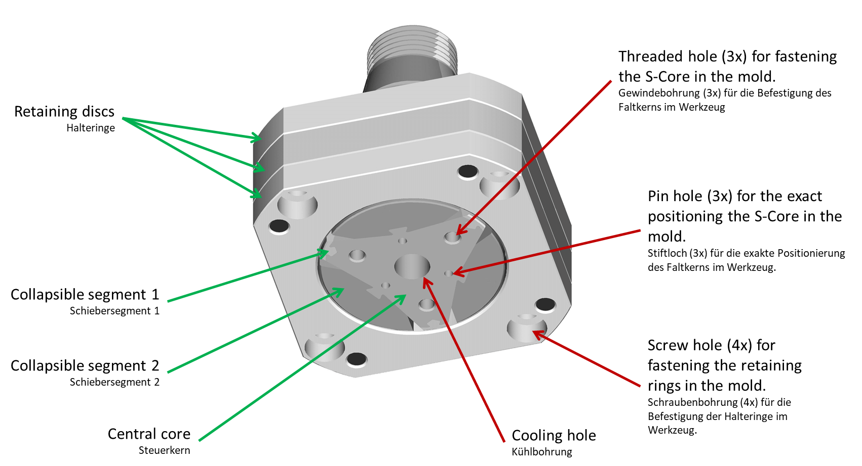

-2/4-

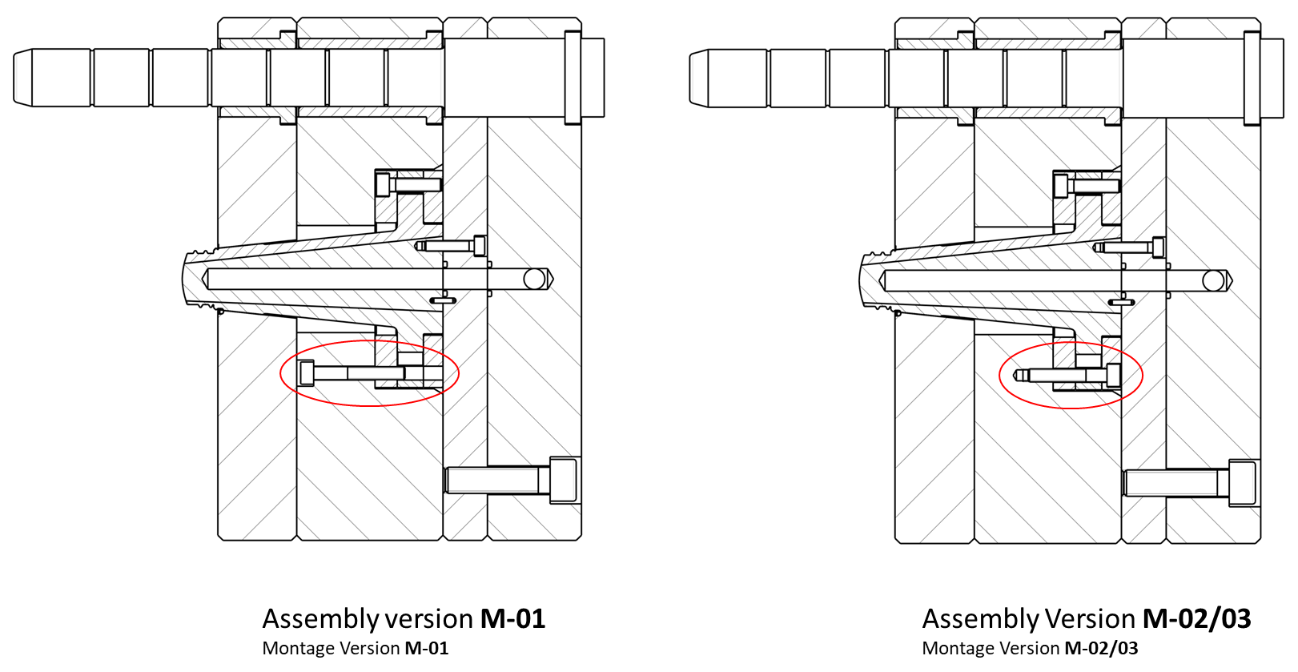

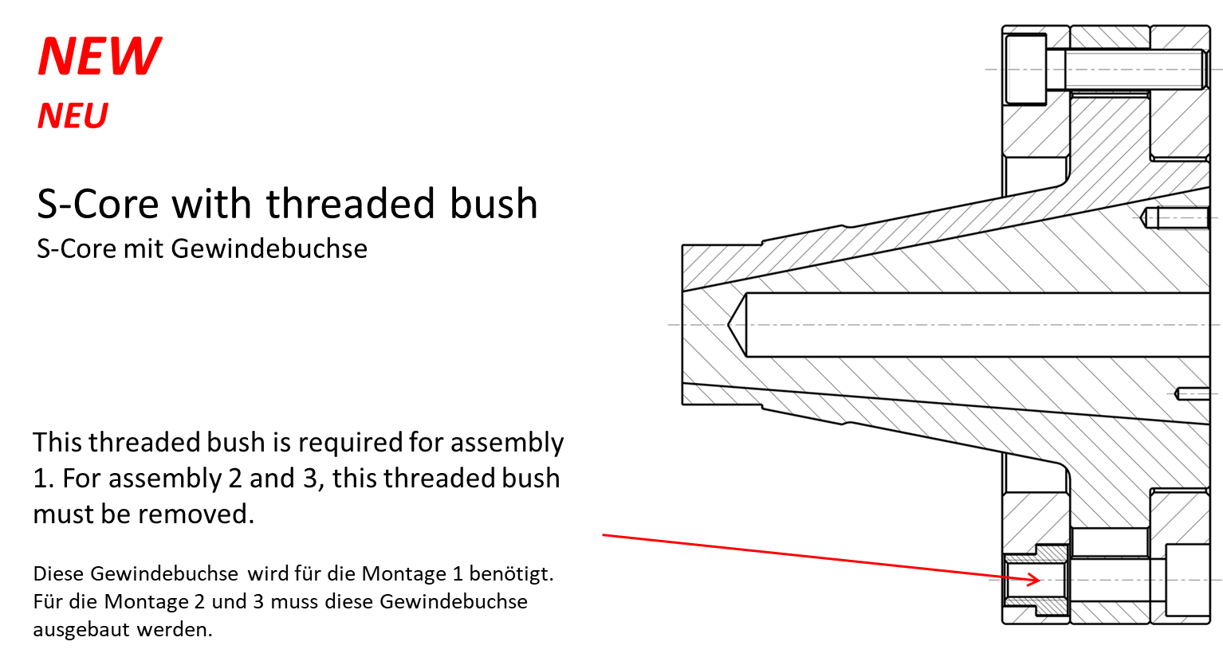

-3/4-
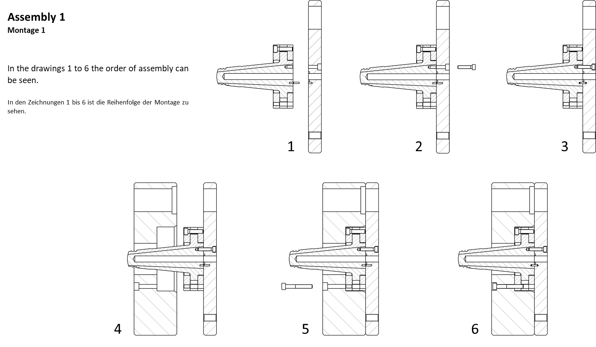

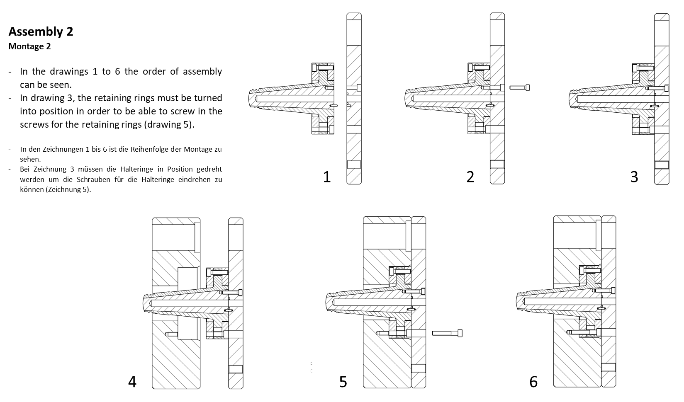

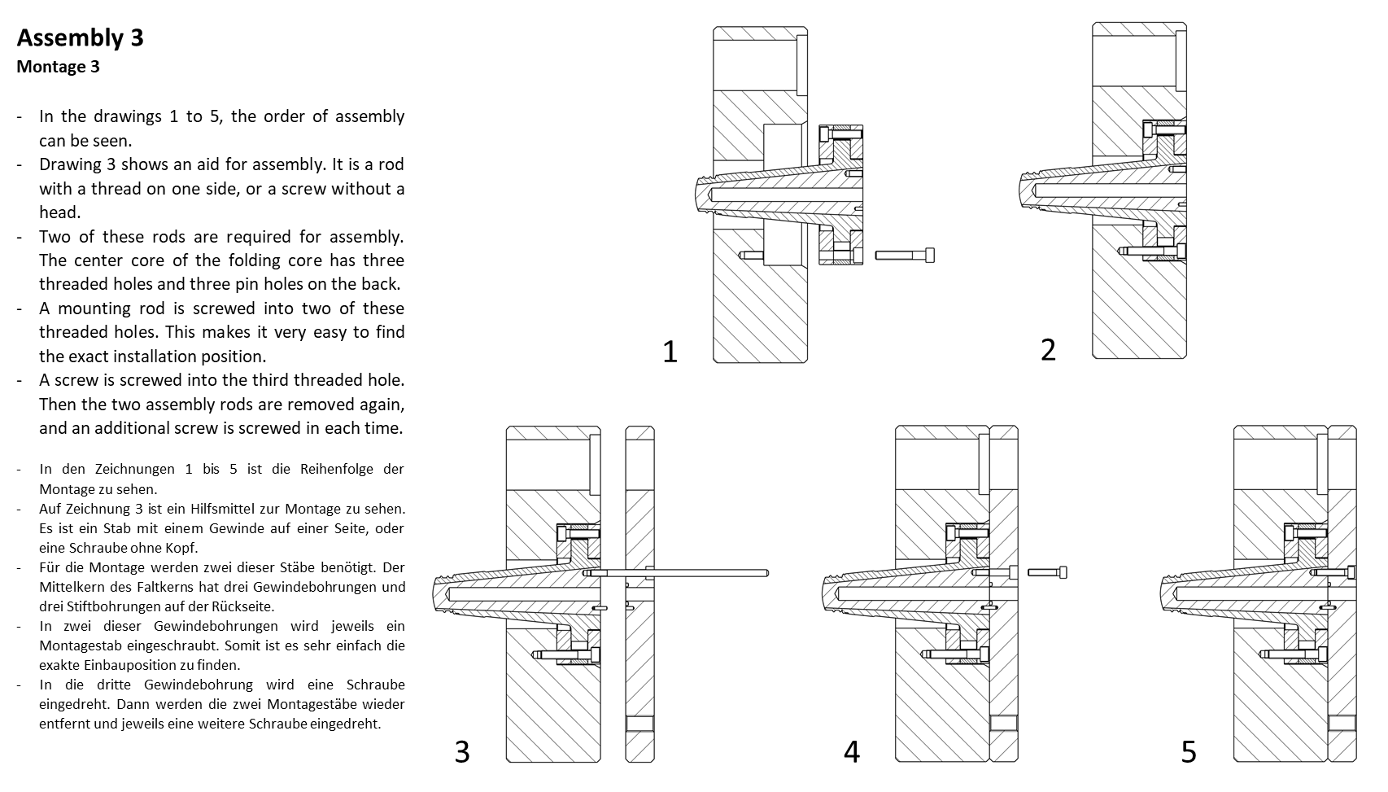

-4/4-

